

**ITalent Verslag**

**op**

**BEWIRE : WORKSHOP ANGULAR 2**

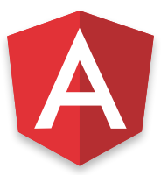

Door

Nicolas Blanco Requejo  
3AONE

Voor mijn eerste seminarie van dit jaar heb ik gekozen om de workshop te volgen over Angular 2, geboden door BeWire. De seminarie werd gebracht door Tom Buyse, een front-end developer bij Evance, één van de drie branches van BeWire, de 19/10/16. Deze seminarie heeft als bedoeling ons interesse in Angular 2 aan te prikken, door middel van een presentatie met uitleg hierover en een demo waarop wij individueel moesten werken met steun van Tom.

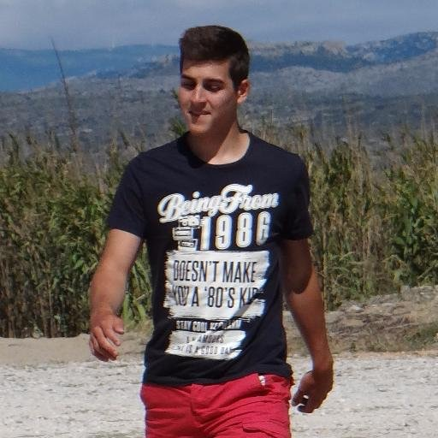

Als eerste stelde Tom ons zijn bedrijf voor, BeWire, dat 3 branches heeft, namelijk Evance (voor frontend), Dot&Arrows (integration) en C4J (backend).

Vervolgens kregen wij een introductie over Angular 2, met een uitleg van de traditionele HTML request systeem tussen klant en server, en de SPA (Single Page Application) versie, wat wij gingen gebruiken met Angular 2. Vroeger was Angular 1 een framework, maar nu is Angular 2 een volledig development platform met de tooling (CLI, progressive web app creator), angular universal en meer. Het is gefocust op snelheid en mobile first gaan. Andere verschillenden ten opzichte van Angular 2 is dat Angular 2 component-based is (werkt met verschillende componenten die met elkaar communiceren), sneller is dankzij change detection en gebruik maakt van ES6 / Typescript. Typescript is een stap verder dan ES5 (de huidige versie van javascript) en ES6 (de nieuwste versie van Javascript).

Daarna kregen we een uitleg over components, wat nieuw was bij Angular 2. Components stemmen af van Directives, die op hun beurt afstemmen van controllers. Het probleem van controllers was dat ze niet herbruikbaar zijn, wat components wel zijn. Components doen ook mee aan separation of concerns (elk component heeft maar één taak) en flexibiliteit in de UI (als gevolg van herbruikbaarheid).

Hierna begonnen we aan de demo, de doelstelling was om een chat applicatie te bouwen in components, zoals de message bubble, contacten en chat venster.  
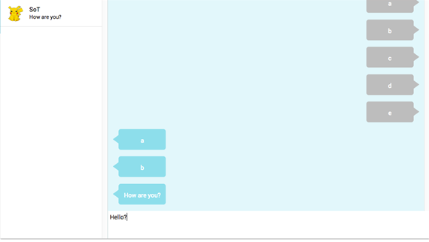

Toen begon de live demo, met uitleg over hoe je een component kan declareren. Dit kan zeer makkelijk gedaan worden door middel van de Angular CLI, een commandline systeem waar je alles wat betreft Angular 2 kan laten genereren: zowel het project als de components, services, routes kunnen automatisch gegenereerd worden.

Dan legde Tom ons uit wat Inputs en Outputs voorstelden in Angular 2.  
Inputs zijn de data die de component binnenkrijgt, in het demo is dat het bericht dat de user wilt sturen. Outputs zijn verschillende events, zoals een service die een component waarschuwt dat er een bericht gestuurd moet worden.

Met deze uitleg mochten we aan de start gaan met werken op de demo, we kregen instructies via een website gegeven door Tom, en Tom was er ook om ons te helpen indien we problemen hadden. De oefening hield in de applicatie te starten, componenten te bouwen en inputs en outputs te gebruiken.

Nadat we klaar waren met deze oefening, kregen we uitleg over lifecycle hooks: Deze zin de events die een component triggert doorheen zijn levenscyclus. Ook legde Tom ons uit wat services waren, deze houden de business logic, verkrijgen data door http/Websockets en doen mee aan data manipulation. De service werkt als een brug tussen back-end en de verschillende componenten binnen het Angular ecosysteem. Zo’n voorbeeld van een service is de Observable, deze voert iets uit op de observable en de observers, ze worden asynchroon automatisch op de hoogte gebracht. Ook hier mochten we verder werken aan onze oefening met deze nieuwe kennis.

De laatste uitleg die wij kregen was over NgModules, deze definiëren componenten, directives, pipes. Ze zijn ook modulair, een voorbeeld hiervan is dat er lazy loading kan toegepast worden. Na deze uitleg mochten we de oefening afmaken, samen met extra features.

Ten slotte bedankte Tom voor onze aandacht, en kregen we van BeWire een goodies zak, met een schaal, een muts en een planning poker.

**Reflectie**

Ik vond dit seminarie persoonlijk vrij goed. De uitleg was vlot te volgen, en vond ik ook interessant. Ik heb veel bijgeleerd over Angular 2, en dit zal mij zeker pushen om meer met het development platform te werken, dus in mijn ogen is de doelstelling gelukt.

Er waren in het begin enkele technische problemen, zoals errors en crashes bij NodeJS, dat op voorhand moest geïnstalleerd worden, en ook login problemen op de site die Tom ons had gegeven waar de instructies stonden voor de oefening. Beiden problemen waren zeer snel opgelost en dat is een goed pluspunt.

De oefening zelf was moeilijk te maken, want ook al was de uitleg zeer vlot en te begrijpen, ik vond het niet grondig genoeg en sommige details waren te wazig. Vele studenten hadden hier problemen mee en waren wisten niet goed wat ze moesten doen. Ook was de cursus zelf vrij veel om volledig door te zien op amper zes uren.

Het was wel interessant te zien hoe de evolutie was gegaan van Angular 1, dat ik zelf vorig jaar bij Web Expert heb gehad, naar Angular 2, en de verschillen waren vrij groot, zoals de components en het gebruik van Typescript in plaats van Javascript.

In conclusie zou ik deze workshop zeker aanraden, en was dit een positieve ervaring.